


《零售学》期末考试

2025—2026 学年 春季学期

论文题目：零售商店商业计划书——"拾光驿站"校园便利店
学生姓名：熊正阳
学生学号：25207120106
任课教师：
二级学院：工商管理学院
专业班级：零售业管理（专升本）

目 录

一、前言....................................1
二、市场环境分析................................2
三、愿景、战略目标及SWOT分析........................3
四、商圈及选址分析...............................4
五、零售营销策略................................5
六、零售运营管理................................7
七、开店步骤及资金计划.............................7
八、参考文献..................................8
九、附录....................................8

一、前言

1.1 开店原因
大学三年，我发现奉浦校区周边零售有个明显空档：校门口虽有几家超市和水果店，但品类不全，且晚上十点后基本关门。学生买个泡面或文具，只能靠外卖——起送价和配送费对学生并不友好。我学的是零售业管理，课堂上学了选址模型、五力分析、品类管理这些，但从没机会真正落地。两年部队经历让我习惯"想到就干"，与其毕业给人打工，不如趁在校试试水。

1.2 商店名称及取名理由
店名定为"拾光驿站"。"拾光"谐音"时光"——希望顾客在忙碌中能"拾起一段轻松的时光"；"驿站"强调便利和休憩功能，不止是买东西，也是课间歇脚、等朋友的小据点。比"XX便利店"更有温度，学生容易产生亲近感。

二、市场环境分析

2.1 宏观环境分析
政治法律层面，国家持续推进大学生创业扶持，上海对高校毕业生创业提供最高20万元担保贷款，前两年全额贴息。经济上，2025年居民人均可支配收入实际增长5.2%，但学生群体价格敏感度偏高，"消费降级"趋势要求小店走高性价比路线。社会文化方面，Z世代大学生偏好"懒人经济"（下楼即买优于等外卖）、注重店铺颜值和消费体验，健康意识提升带动低糖饮品、即食沙拉需求上涨。技术上，移动支付全面普及，美团饿了么的即时零售降低了线上运营门槛。

2.2 行业竞争分析——五力模型
供应商议价能力（偏低）：快消品供应商众多，1688批发和本地批发市场比价空间大，不存在"卡脖子"问题。购买者议价能力（偏高）：学生价格敏感，随时可转向外卖或学校超市，核心单品必须与超市持平或更低。新进入者威胁（中等）：开店门槛低，但好位置有限，先进入者形成天然壁垒，老客习惯需要时间培养。替代品威胁（较高）：最大替代是外卖即时配送，其次是校内自动售货机和宿舍共享零食柜。小店需靠营业时间和品类差异化应对。现有竞争（高）：正门已有全家便利店和两家个体超市，竞争集中在饮料、零食、泡面等高频品类。

三、愿景、战略目标及SWOT分析

3.1 企业愿景
成为奉浦校区学生心中"下楼就想去"的第一选择——不仅是买东西的地方，更是一个感到熟悉、舒服、愿意多待一会儿的校园空间。

3.2 战略目标
市场目标：开业三月内覆盖校区60%以上学生，半年内日均客流150人次以上。财务目标：首年盈亏平衡，次年月净利润不低于5000元。按年经营9个月算（扣除寒暑假），月均营业额目标2万元，毛利率30%—35%。社会目标：每年为2—3名学生提供兼职，优先家庭困难同学；店内设"诚信文具角"——无人看管、自觉扫码付款。员工激励：兼职除基本时薪外，按月营业额超出目标部分的5%发放团队奖金。

3.3 SWOT分析
S 优势  ① 店主即在校学生，深度了解客群  ② 营业时间灵活，覆盖夜间高峰  ③ 起步成本低，决策快  ④ 店铺面积小，租金压力可控 | W 劣势  ① 初始资金有限，采购成本偏高  ② 缺乏运营经验，试错不可避免  ③ 寒暑假客流量锐减  ④ 品牌从零开始建立信任
O 机会  ① 大学生创业政策红利  ② 校园夜间零售供给不足  ③ 即时零售平台降低获客门槛  ④ 学生愿意为好体验买单 | T 威胁  ① 全家等连锁品牌优势明显  ② 外卖平台的强替代效应  ③ 校内自动售货机持续铺开  ④ 学校政策变动风险

四、商圈及选址分析

4.1 商圈分析
店铺选址在奉浦校区东门外学生生活街区，距校门口约80米，是宿舍区到校门的必经之路。周边有4栋学生公寓（约3000名住宿生）及约15家餐饮奶茶等商户，已形成成熟的"学生消费一条街"。距离地铁5号线奉浦大道站约1.2公里，共享单车5分钟可达。该街区内目前仅一家"好德"便利店（约150米外），主营烟酒和基础日用品，晚上11点关门，价格偏高，学生普遍觉得"不划算"。
（上海商学院奉浦校区，图片来源：学校官网）
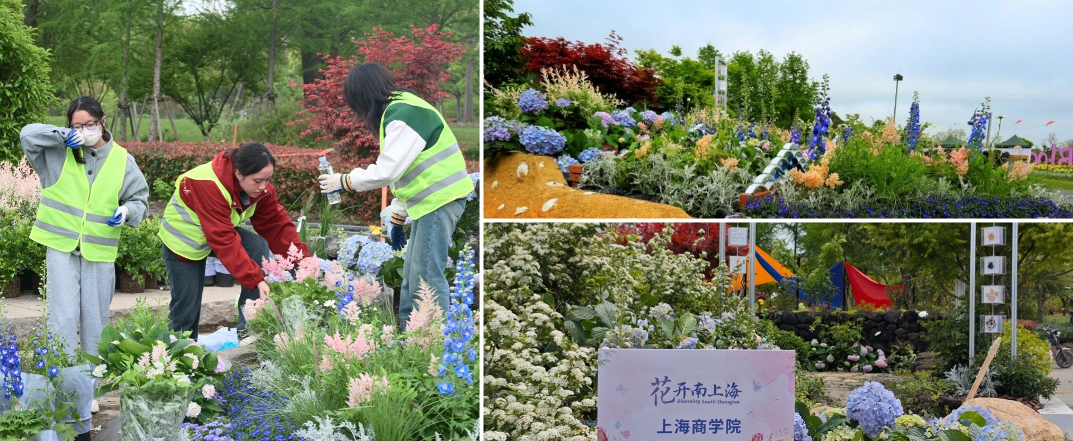

4.2 商店市场定位
定位为"高性价比校园便利店+小型社交空间"。价格与学校超市持平或略低，便利性优于外卖（即买即走、无起送价），体验上通过留言墙、充电插座、小板凳等营造有温度的消费场景。

4.3 选址理由
三点：人流量有保障（早晚课高峰经过人数不少于2000人次/天）；租金适中（30㎡月租约3500—4000元）；竞争存在但差异化空间大——好德的产品线和定位与我们明显不同。

五、零售营销策略

5.1 消费者分析
目标客群以奉浦校区在校学生为主（约8000人）。核心画像：大一大三在读、月生活费1500—2500元、价格敏感但愿意为有趣的东西多花几块钱。消费高峰集中在中午11:30—13:00、下午17:00—18:30、晚上21:00—23:00三个时段。

5.2 商品策略
商品分三大类：高频刚需品（约占SKU的50%），包括饮料、泡面、面包、火腿肠、纸巾等，是引流主力。差异化品类（约占30%），包括进口零食、地方特产、自制饮品（咖啡机+奶茶粉调制），毛利较高且能制造话题。季节性和机动品类（约占20%），如军训防晒霜、考试周咖啡和风油精、冬天手套和暖宝宝。核心商品锁定饮料和即食食品，预计贡献60%以上营业额。

5.3 价格策略
采用"高低结合"定价。高频比价品（可乐、方便面）对标学校超市，持平或低0.5元，让顾客形成"这里不贵"的第一印象。差异化商品上浮20%—30%。整体价格带：3—8元占50%，9—15元占30%，16—25元占20%。

5.4 促销策略
日常促销：每周二"会员日"全场9折；临期商品设"捡漏专区"5折出售。节点促销：开学季"新生礼包"49元，考试周"续命套餐"12元（咖啡+士力架+风油精）。社群运营：微信群每日一发"今日特价"，每周五红包手气最佳免单一次。

5.5 渠道策略
线下为主，预计占营业额80%以上。线上同步上线美团和饿了么"闪电购"，覆盖校区及周边1.5公里。同时开通微信小程序点单（到店自取），减少高峰排队。

5.6 服务策略
"不打扰但有求必应"。免费提供微波炉加热、热水、充电插座（3个）、Wi-Fi。雨天借伞（押金10元，还伞全额退还）。这些服务成本极低，但能有效提升好感度和复购。

5.7 店内环境
店铺约30㎡，L型动线：进门左手冷藏柜和饮料货架（方便快拿），右手零食和日用品，最里靠墙设吧台（3个高脚凳）、微波炉和热水机。暖黄色主调配原木色货架，4000K中性色温射灯。背景音乐选轻快的Lo-fi和中文独立音乐。留言墙设在吧台对面。
（平面图见附录）

六、零售运营管理
组织结构初期扁平：店主负责采购、财务和整体运营，另招2名兼职学生负责收银、理货和清洁。商品采购以1688批发和本地南桥批发市场为主，饮料从品牌代理商直接拿货，单次进货量控制在7—10天销量预估范围内。商品管理用简易Excel进销存表（后续可切免费管理软件），每周日盘点，重点关注动销率和损耗率，"先进先出"原则管理保质期——距保质期30天进入关注名单，14天进入临期促销。设施方面：双门冷藏展示柜（约3500元）、卧式冰柜（约2000元）、货架2组（约1500元）、收银机+扫码枪（约2000元）、微波炉（约400元）、咖啡机（约800元）、监控2个（约600元），日常以定期清洁和每日温控检查为主。

七、开店步骤及资金计划

7.1 开店流程
预计6—8周：第1周完成铺面选址和租赁合同；第2周办理营业执照和食品经营许可证；第3—4周店内装修和货架安装；第5周首批进货和设备调试；第6周试营业（邀请朋友同学内测）；第7—8周正式开业并启动促销。

7.2 投资预算
项目 | 金额（元） | 备注
店铺租金（押一付三） | 16000 | 按4000元/月计算
店内装修 | 8000 | 墙面、地面、灯光、招牌
设施设备 | 10800 | 冷藏柜、冰柜、货架、收银机等
首批进货 | 10000 | 覆盖约两周销量
证照办理 | 1000 | 营业执照、食品经营许可证
员工工资（首月） | 4000 | 2名兼职，各2000元/月
水电杂费（预留） | 2000 | 水电、网费、物业
营销推广（预留） | 2000 | 开业促销和线上推广
仓储及其他 | 3000 | 仓库货架、包装袋等
合计 | 56800

启动资金总计约5.68万元。资金来源：个人积蓄2万元、家庭支持2万元、大学生创业担保贷款1.68万元。按月均营业额2万元、毛利率32%计算，月毛利约6400元，扣除租金4000元、人工4000元、水电杂费800元后，月净亏损约2400元。预计持续3—4个月引流期后，月营业额有望达到2.5—3万元，实现盈亏平衡。

八、参考文献
[1] 迈克尔·利维, 巴顿·韦茨. 零售管理（第9版）[M]. 北京: 机械工业出版社, 2020.
[2] 肖怡. 零售学（第4版）[M]. 北京: 高等教育出版社, 2021.
[3] 国家统计局. 2025年居民收入和消费支出情况[R]. 2026.
[4] 上海市人力资源和社会保障局. 关于进一步做好本市高校毕业生就业创业工作的若干意见[S]. 2025.
[5] 中国连锁经营协会. 2025中国便利店发展报告[R]. 2025.

九、附录
附录一：店铺平面布局图
店铺呈长方形，约30㎡。进门正对收银台，左侧沿墙为冷藏饮料柜→零食货架，右侧为日用品货架→吧台区。最内部左侧角落设仓库兼储物间（约4㎡），L型动线确保从进门到结账的自然流动路径。

附录二：评分标准
详见期末报告A卷所附评分标准表，共设前言（5分）、市场环境分析（20分）、愿景战略目标及SWOT分析（20分）、商圈及选址分析（10分）、零售营销策略（20分）、零售运营管理（10分）、开店步骤及资金计划（5分）、格式（10分），合计100分。

